Creatieve schrijfwedstrijd

De uitdaging: Schrijf een verhaal dat begint met de volgende zin.
Opgewonden zag hij dat hij 150 reacties had op zijn YouTubekanaal.
De mogelijkheden: 1. Je mag het verhaal in het Engels schrijven. Dan begint het verhaal met de volgende zin.
He was excited to find 150 responses on his YouTube channel.
2. Je mag ‘hij’ vervangen door ‘zij’, of ‘he’ door ‘she’.
3. Het verhaal mag maximaal twee bladzijden A4 zijn.
4. Het verhaal mag grappig zijn, spannend, avontuurlijk, romantisch of eng.

De prijzen: het beste verhaal van de klas wordt gepubliceerd op de website van jullie klas. Daarnaast krijgt de schrijver van het beste verhaal van de onderbouw een boekenpakket dat bestaat uit de Jonge Lijsters en de Early Birds van dit jaar. De schrijver van het beste verhaal van de bovenbouw krijgt een boekenpakket van de Grote Lijsters en Blackbirds.

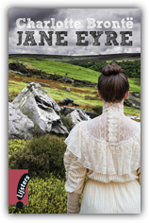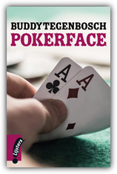

Lever je verhaal uiterlijk xxx in bij xxx.

